Муниципальное образование город Горячий Ключ
Строительство спортивного комплекса

Общее описание и расположение участка

Адрес: Краснодарский край, г. Горячий Ключ, ст. Саратовская

Кадастровый номер участка: 23:41:0901003:2131

Площадь: 12,3 га.

Категория земель: земли населенных пунктов

Вид разрешенного использования:
Спорт-5.1

Информация о собственнике: муниципальная собственность
Правообладатель: Администрация МО
г. Горячий ключ
Инфраструктурное обеспечение
Свобо Информация отсутствует
Ближа

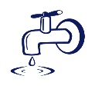
И Мощность–10 куб.м. в сут.
Диаметр-100 мм,
Ближайшая точка-219 м.

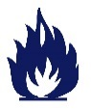
Газопровод: отсутствует

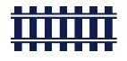
Ж Ж/д станция «Горячеключевская станция пути» ОА ОАО «РЖД»;
Удаленность – 6,3 км

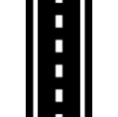
Автомагистраль ФАД «М; Дон»
Удаленность– 3 км

Город Горячий Ключ

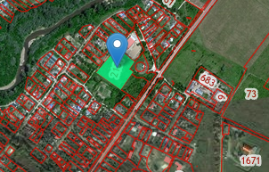

Калин

Контактные данные
Администрация муниципального образования город Горячий Ключ
353290, Краснодарский край, г. Горячий Ключ, ул. Ленина, 191 Телефон/факс: (86159) 3-58-80. Электронный адрес: invest@admgorkluch.ru

